Storyboard Bretagne, 30.April – 15. Mai 2022

Links:

Zwei Wochen mit dem Wohnmobil | Tourisme Bretagne (bretagne-reisen.de)

Reiseratgeber: Bretagne mit dem Wohnmobil - 10 Highlights (womi-on-tour.de)

Wohnmobil Tour Bretagne: Unterwegs in Frankreich | Campanda

Die Bretagne (france.fr)

Salz von Guérande: Alles Wissenswerte in 5 Minuten (france.fr)

Die schönsten Dörfer in der Bretagne (france.fr)

Ein Ausflug in den Wald von Brocéliande mit einer Fotografin, die Nebe (france.fr)

Bretagne 2022 (google.com)

Route / POI:

- Le Mont Saint Michel

- Saint Brieuc (Smaragdküste)

- Paimpol (Smaragdküste)

- Lannion (Smaragdküste)

- Côte de Granit Rose

- Morlaix

- Brignogan Plage

- Ile Vierge

- Brest

- Parc naturel d’Armorique

- Quimper

- Pointe du Raz

- Pointe de la torche

- Loriont

- Vannes

- Rennes

Tipp Dörfer :

- Rochefort-en-terre

- Locronan (Finistère)

- Le-Conquet (Finistère)

- Pont-Aven (Finistère)

- Landevennec (Finistère)

- Combourg (Ille-et-Vilaine)

- La Roche-Bernard (Morbihan)

- Auray (Morbihan)

- Dinan (Côtes-d’Armor)

- Pontrieux (Côtes d’Armor)

- Moncontour (Côtes d’Armor)

- Wald von Broceliande (westliche von Rennes)

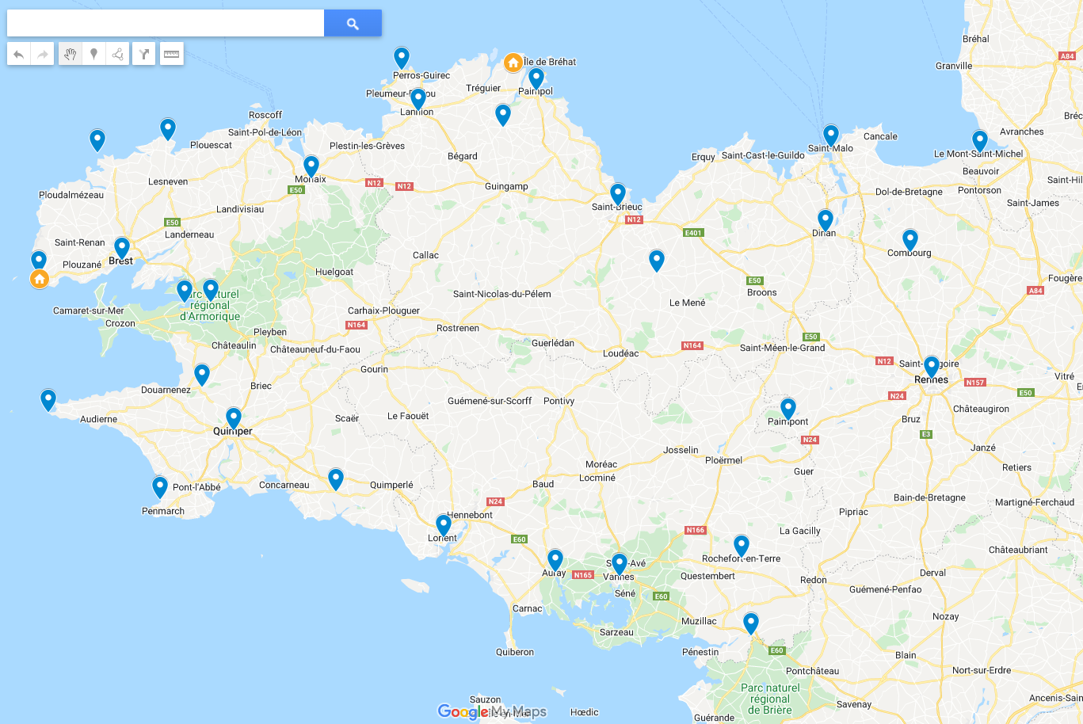

«Stützpunkte»

Unterkunft 1

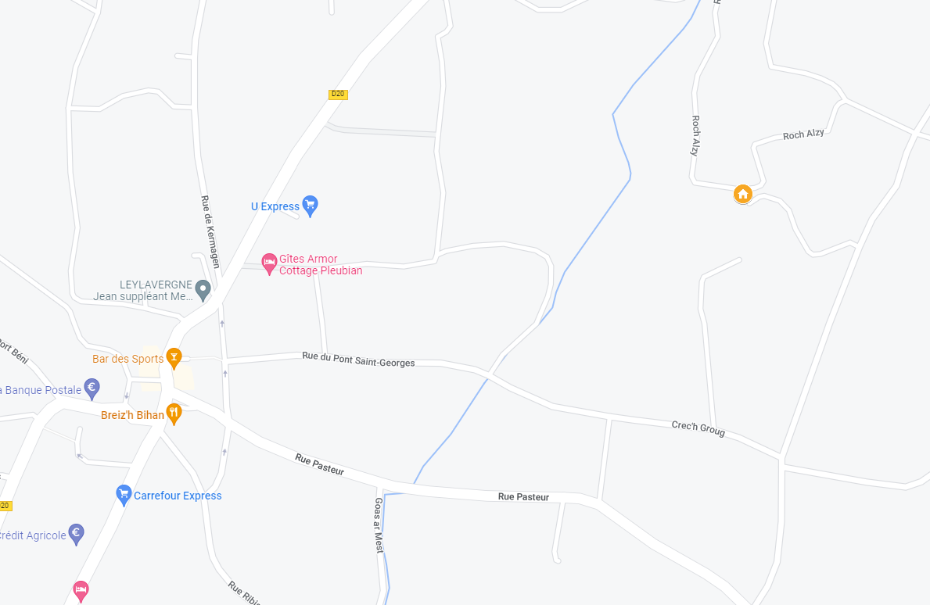

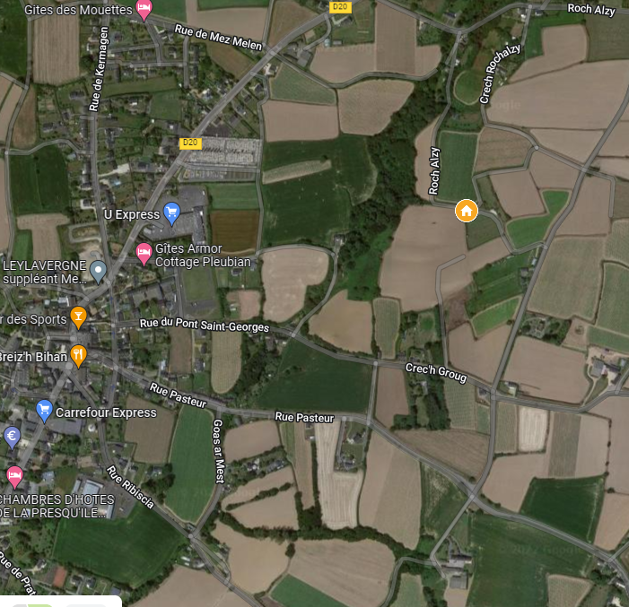

Unterkunft 2

